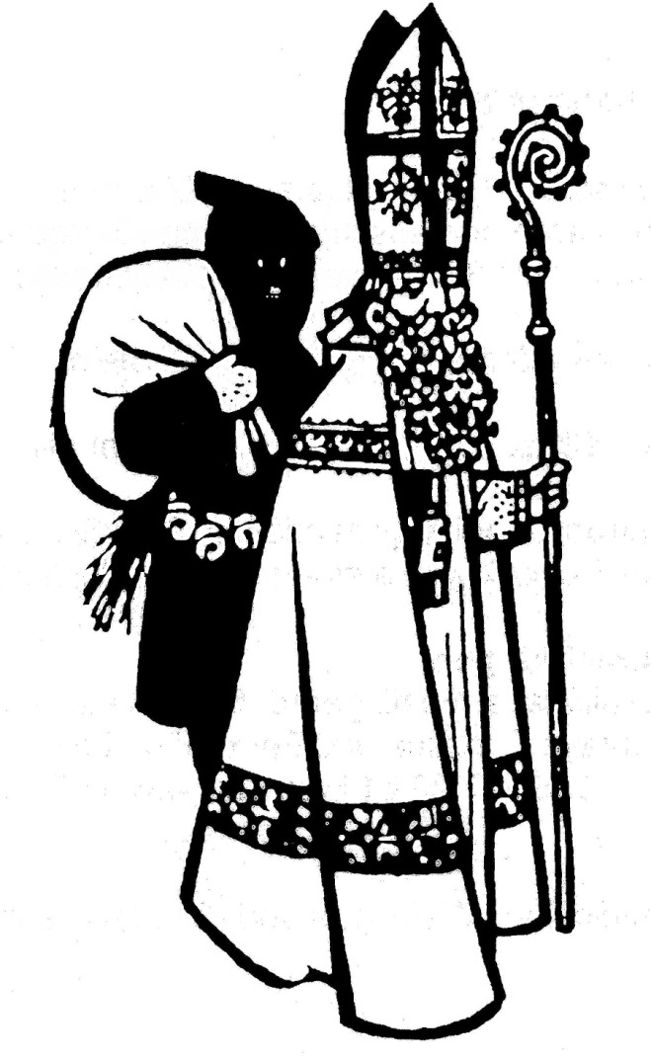
De Samichlaus chunnt
am 30. November – 6. Dezember 2019

Es ist ein alter Brauch, dass der Samichlaus mit seinen Schmutzlis in dieser Zeit die Kinder, Familien, Vereine und Schulen von Wettingen besucht um sich mit ihnen über das vergangene Jahr zu unterhalten.

Anmeldeschluss:
Freitag, 22. November 2019

Diese Aktion wird von der KAB
Wettingen durchgeführt.

Einige Informationen:

Anmeldung:
Vollständig ausgefüllter Anmeldetalon (gut leserlich) abschicken an:
Samichlaus
Postlagernd
5430 Wettingen 2
Sie erhalten 2 – 3 Tage vor dem Besuch eine Bestätigung (Karte)
oder werden vom Samichlaus direkt kontaktiert.

Sie finden dieses Formular auch in elektronischer Form unter:
www.kath-wettingen.ch/de/gruppen-vereine/Chlausgemeinschaft
Der Samichlaus nimmt ihre Anmeldung sehr gerne auch mit ihren online ausgefüllten
Angaben an. Dies auf seine emailadresse:
samichlaus@kath-wettingen.ch

Den Chlaussack legen sie bitte vor die Haus- oder Wohnungstüre.

Unkostenbeitrag: Mindestens Fr 25.- pro Familie.
Der Reinerlös wird gemeinnützigen Organisationen zugeführt.

Bei Fragen hilft der Samichlaus unter 077 456 95 99
Der Samichlaus und seine Schmutzli’s freuen sich auf viele Besuche!
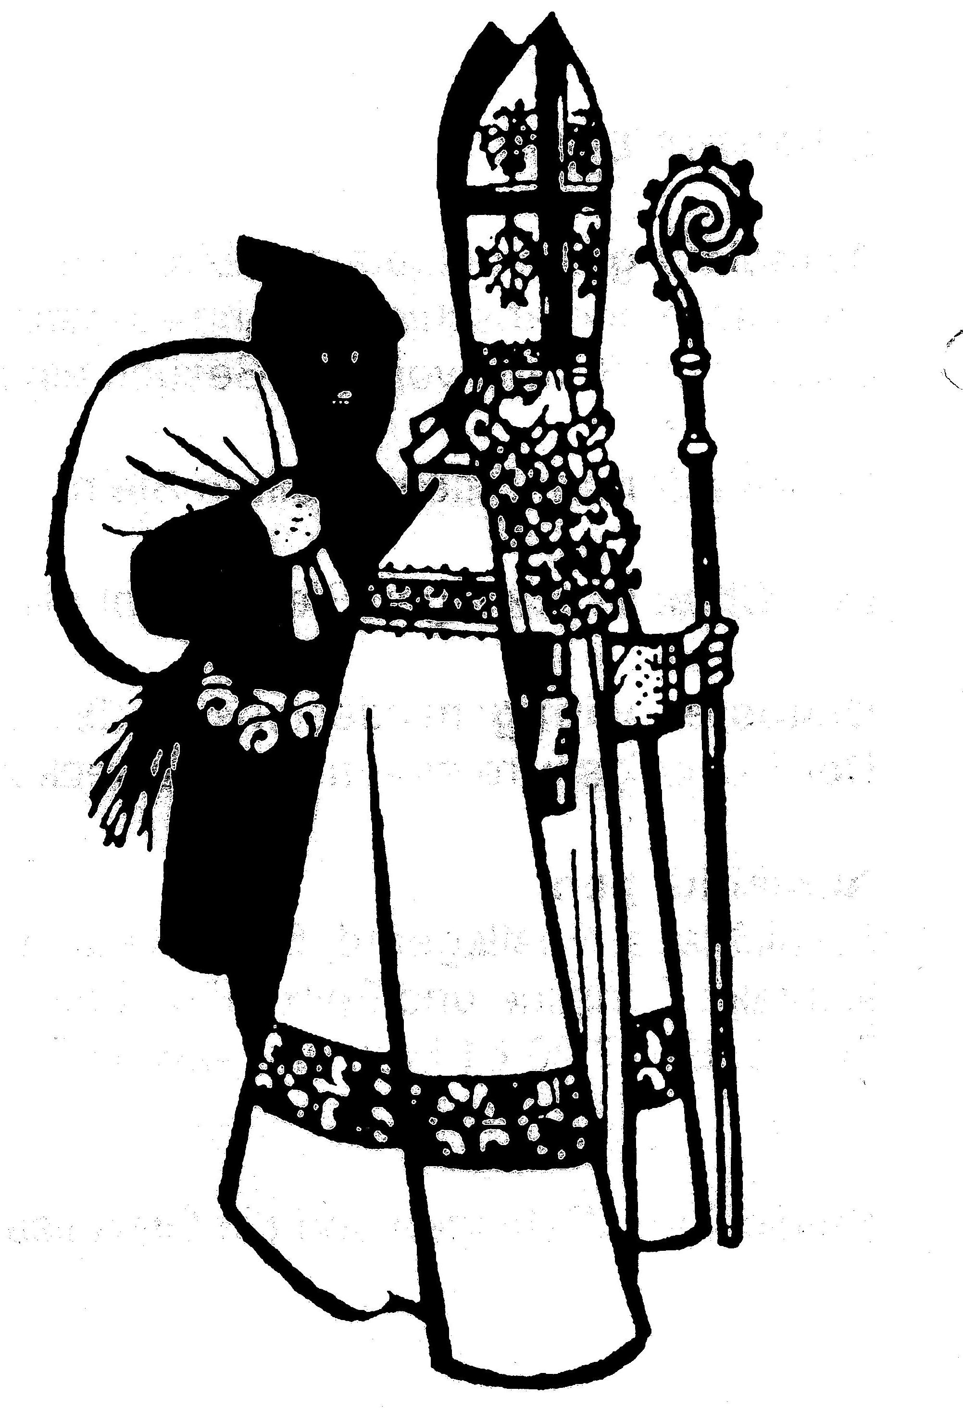
Anmeldung Familienbesuche 2019
 | Unsere Kinder sagen |  |  |  |  |  |  |  |  | Nachname
 | der Mutter: | Mami |  | Mama |  | Mueti |  |  |  | Vorname
 | dem Vater: | Papi |  | Papa |  | Vati |  |  |  | Strasse/Nr.
 | (Zutreffendes bitte ankreuzen) |  |  |  |  |  |  |  |  | Stockwerk
 |  |  |  |  |  |  |  |  |  | Tel.-Nr.
 |  |  |  |  |  |  |  |  |  | Email:
 | Der Samichlaus soll  uns besuchen am: |  |  |  |  |  | Sa, 30.11.  Uhr |  | So, 1.12.  Uhr |  |  |  | Do,5.12. FR. 6.12.  Uhr Uhr
 | Als Ausweichdatum: |  |  |  |  |  | Sa, 30.11.  Uhr |  | So, 1.12.  Uhr |  |  |  | Do, 5.12. Fr.6.12.  Uhr Uhr
Vorname des Kindes |  |  | Alter,  Geb Datum |  | Positives |  |  |  |  |  | Dies könnte besser werden

Der Samichlaus bittet: Eigenschaften nur in Stichworten und in Blockschrift schreiben
Bis 22. November an: Samichlaus per mail an:
Postlagernd samichlaus@kath-wettingen.ch
5430 Wettingen 2

